**Operációs rendszerek**

1. Gyakorlat

2025. 02. 19.

**Készítette:**

Gregus Bence Vajk

Szak: Programtervező informatikus

CV72CL

**Sárospatak, 2025**

**1. feladat -** VirtualBox, Linux disztribúció telepítése, létrehozása,

konfigurálás.

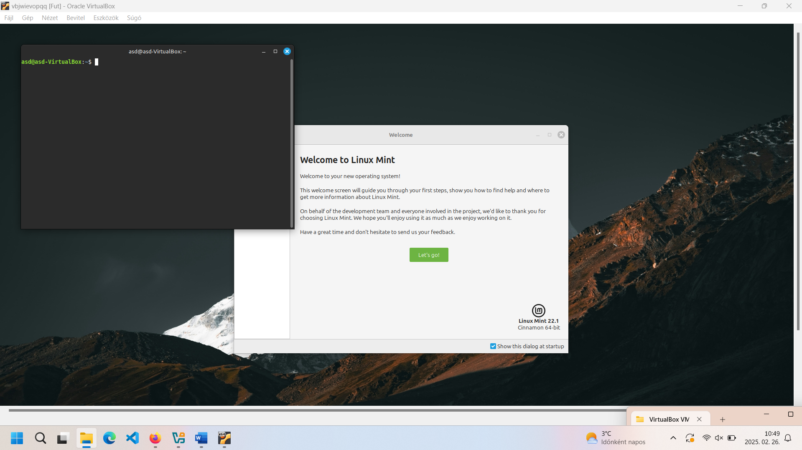

Elöször a VirtualBoxot telepítettem azután a Linux Mint disztribúció Cinnamon verzióját töltöttem le és telepítettem fel a VirtualBox segítségével.